**2024-2025-2《创新与创业管理B(在线)》选课通知**

各位同学：

《创新与创业管理B》课程分为《**创新与创业管理B(在线）**》与《创新与创业管理B》两种选课及学习方式，**学生通过教务系统自愿选择学习方式，学生只需选择其中*任意一种*即可**。

现将《**创新与创业管理B(在线)**》**（课程编号：GL1002T0C或B2201543C）**选课过程及注意事项公布如下：

**一、选课步骤**

（一）使用个人账户登录学校**教务信息网**，选择《创新与创业管理B（在线）》（课程编号：GL1002T0C或B2201543C）。**如果未选课，无法获得学分，线上学习不被认可。**

（二）使用个人账户登录**中国大学慕课网**，选择南京邮电大学开设的《创新与创业管理》。**未成功选课或未学习者，无法获得学分，并面临重修。**

**1.开课时间：**2025年02月17日-2025年05月28日

**2.课程学习网址如下：**（学习前先注册账号，已有账号学生可直接加入学习）

https://www.icourse163.org/course/NJUPT-1001755409?tid=1474164493

由于保护隐私的平台设置，**未加入慕课堂的学习者，课程组无法看到你的姓名学号，也就无法确认你的分数**。在选择进入该课程页面后，点击左边“慕课堂”，加入该课程的**慕课堂（南邮2025春季慕课堂），课堂码：8JJFEW。**

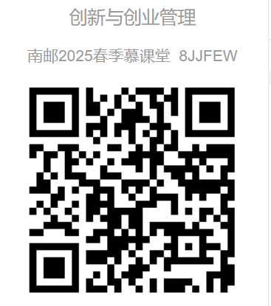

**3.特别提醒**：南京邮电大学**校内选课学生**在中国大学慕课网注册时请务必使用：**NJUPT+学号+姓名**，如**NJUPTB15011701张三（中间不使用任何标点和符号）**，不要使用网名或自动生成代号，否则**无法计分**。慕课堂中同样需要将昵称修改为NJUPT+学号+姓名，**且与在中国大学慕课网学习的账号保持一致**。

**二、课程学习**

学生在中国大学慕课网选课成功并加入慕课堂后，需要按照平台各个章节内容发布的顺序完成观看视频、阅读PPT、发言讨论和作业与单元测验等学习任务。

* **关注中国大学慕课网微信公众号**，保证不错过重要的学习内容；
* **及时关注课程的公告**，不遗漏重要的事项。

**三、课程答疑**

作为**纯线上课程**，本课程的所有答疑均在平台提供的**课程讨论区**进行。关于课程学习过程中的任何问题，均需要通过课程讨论区提问进行，课程组会进行及时的答复。

在平台公告和讨论区的基础上，本课程设置**QQ群**辅助在线教学，QQ群号为：**781012621**。

**四、课程考核**

《创新与创业管理B(在线）》按照**线上成绩占50%、期末线下考试成绩占50%**的比例，计算总评成绩。

其中，线上课程习题与单元测验、线上考试等学习内容**有时间限制**，过期将无法答题，请学生按照课程单元发布时间安排学习，以免影响线上学习成绩。

**课堂讨论**将在**05月21日线上期末考试公布后关闭**，并**导出线上成绩**。**之后的操作将不被认可。**

附件：课程教学安排

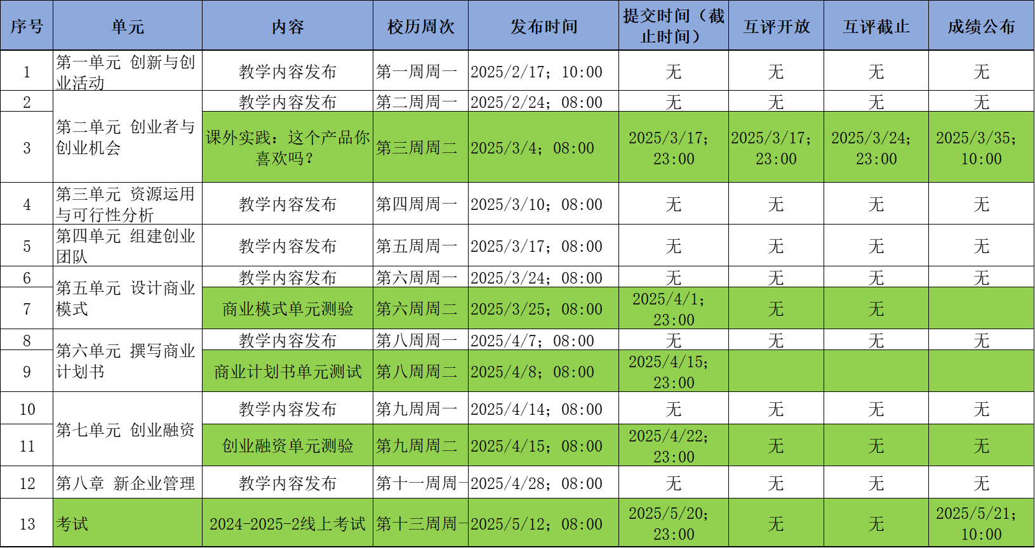

创新与创业管理课程组

2025年02月16日